МИНИСТЕРСТВО НАУКИ И ВЫСШЕГО ОБРАЗОВАНИЯ
РОССИЙСКОЙ ФЕДЕРАЦИИ
федеральное государственное автономное
образовательное учреждение высшего образования
«Самарский национальный исследовательский университет
имени академика С. П. Королева»
(Самарский университет)

Социально-гуманитарный институт
Факультет филологии и журналистики
Кафедра русской и зарубежной литературы
и связей с общественностью

КУРСОВАЯ РАБОТА
ОСОБЕННОСТИ ИНСЦЕНИРОВКИ КЛАССИКИ
В ПЬЕСЕ АСИ ВОЛОШИНОЙ «ШИНЕЛЬ ГОГОЛЯ»

по направлению подготовки 45.03.01 Филология (уровень бакалавриат)
направление «Зарубежная филология»

Студентка группы _________
Научный руководитель:, заведующий кафедрой русской и зарубежной литературы и связей с общественностью
_____________

Самара 2022
РЕФЕРАТ
Курсовая работа: 34 с., 16 источников.
Данная курсовая работа посвящена рассмотрению особенностей инсценировки классического прозаического гоголевского текста «Шинели» в пьесе современного драматурга Аси Волошиной; выявление этих особенностей является целью данной работы.
Объектом исследования курсовой работы является пьеса Аси Волошиной «Шинель Гоголя», предметом - интерпретация классического гоголевского текста «Шинель» Волошиной в её пьесе.
Концепция инсценировки менялась с течением времени в рамках существования актерского, а затем режиссерского театров. В настоящее время главным вопросом инсценировки остается проблема интерпретации и ее границ, следующая из разных подходов к концепции чтения. К трем основным принципам интерпретации относятся смыслопонимание, смыслопредставление и смыслопорождение. Волошина предпочитает последний принцип. Смыслопорождение допускает и оправдывает читательскую свободу при максимальном погружении читателя-интерпретатора в текст. Именно по такому правилу организуется волошинская работа над «Шинелью Гоголя».
Гоголевский текст – фабульно – претерпевает ряд изменений; точнее было бы сказать, что он деконструирован, однако деконструкция – отнюдь не единственный сценарий, по которому Волошина работает с гоголевской прозой.
ИНСЦЕНИРОВКА, ИНСЦЕНИРОВАНИЕ, ИНТЕРПРЕТАЦИЯ, СЦЕНАРИЙ ЧТЕНИЯ, СМЫСЛОПОНИМАНИЕ, СМЫСЛОПРЕДСТАВЛЕНИЕ, СМЫСЛОПОРОЖДЕНИЕ, ПЕРЕВОД ПРОЗЫ НА ЯЗЫК ДРАМЫ.
СОДЕРЖАНИЕ
Введение………………………………………………………………………...…5

Глава 1. Инсценировка как актуальное явление театральной действительности: теоретический аспект………………………………………6
1.1 Историческая перспектива ……………………………...…………………...6
1.2 Инсценировка в эпоху режиссёрского театра……………………………….8
2 Проблема интерпретации и феномен чтения………………………………...13
2.1 Позитивистский сценарий чтения…………………………………………..13
2.2 Герменевтический сценарий чтения……………………………………..…14
2.3 Неогерменевтический сценарий чтения……………………………………15
2.4 Структурализм и постструктурализм……………………………..………..18 – ОДНА ГЛАВА: КОНЦЕПЦИЯ Н. СКОРОХОД?
2.5 Концепция инсценирования Аси Волошиной……………………………..22
3 «Шинель Гоголя»…………………………………………………………...…25
3.1 Петербургский текст………………………………………………………...25
3.2 Особенности интерпретации нарративного дискурса……………………..
3.3 Гоголевская фантастика в «Шинели Гоголя»………………………………

ВВЕДЕНИЕ

.Данная работа посвящена рассмотрению особенностей инсценировки классического прозаического текста в пьесе Аси Волошиной «Шинель Гоголя». Рассмотрение проблемы перевода эпического текста на язык драмы невозможно без введения понятия «инсценировка»; для начала, дадим ему определение. В материалах к словарю «Театральные термины и понятия» рассматриваются два его значения. Первое, менее очевидное и довольно узкое, определяет инсценировку как синоним для «сценического решения»; в этом смысле термин использовался в 1900-1920-ых годах. Второе определение более привычно: инсценировка есть «переработка недраматургического литературного произведения для театра; пьеса, написанная по эпическому или лирическому произведению (произведениям)» [1, с.102]. В данной работе термин будет использоваться именно в этом, втором, значении.
Актуальность исследования обусловлена несколькими факторами. Во-первых, это ситуация в отечественном театре: проза прочно воцарилась на сцене, значительную часть репертуара ведущих российских театров составляют современные инсценировки классических эпических текстов; они же зачастую оказываются в списках лучших театральных постановок. Во-вторых, творчество Аси Волошиной, в частности, её инсценировки классических эпических текстов, пока что изучены недостаточно; между тем, её востребованность в мире драматургии новой школы говорит сама за себя - пьесы Волошиной ставят многие театры, от БДТ до МХТ.
Объектом исследования является пьеса Аси Волошиной «Шинель Гоголя».
Предмет исследования – интерпретация классического гоголевского текста «Шинель» Волошиной в её пьесе.
Целью работы является выявление особенностей интерпретации классического недраматического текста, его переработки для сцены Асей Волошиной.
Данная цель предполагает решение следующих задач:
- Охарактеризовать сущность понятия инсценировки в периоды существования актерского и режиссёрского театров;
- Осветить проблему интерпретации как ключевой вопрос инсценировки в наши дни в связи её с феноменом чтения;
- Охарактеризовать концепцию инсценирования Аси Волошиной;
- Рассмотреть особенности волошинского «петербургского текста»;
- Рассмотреть особенности интерпретации нарративного дискурса;
- Рассмотреть особенности воплощения на сцене гоголевской фантастики;
- Подвести итоги.

Глава 1. Инсценировка как актуальное явление театральной действительности: теоретический аспект

В данном разделе рассматривается трансформация подходов к инсценировке прозаического текста в рамках актерского и режиссерского театров. Сценическое воплощение прозы – непростой процесс, имеющий богатую историю. Для лучшего понимания современных концепций инсценировки мне представляется важным проследить основные этапы трансформации этого театрального феномена за двухсотлетнюю историю его существования на отечественных театральных подмостках.
1. 1 Инсценировка в эпоху актёрского театра
Итак, начать хотелось бы с генезиса феномена инсценирования. Возникновение инсценирования может быть объяснено самой сутью существовавшей театральной системы, видевшей себя продолжением литературного творчества драматурга. Эта ситуация должна была закономерно привести к появлению эпических текстов на театральных подмостках. Однако приспособление такого текста в качестве литературной основы спектакля наблюдается в европейском театре лишь с XIX века, а большинство серьезных размышлений на тему превращения материала прозаического в драматический относятся только к ХХ веку. Всё потому, что долгое время, вплоть до 1920-ых годов, эстетическое отношение к этому явлению в целом выражалось словами Виссариона Григорьевича Белинского, считавшего, что инсценирование есть «дело посредственности, которая своего выдумать ничего не умеет и потому хочет жить, поневоле, чужим умом, чужим талантом» [2, с.76]. Тем не менее, «переделки» из театрального репертуара изгнать не удалось. Уступка эта диктовалась обоснованной и весьма прозаичной необходимостью: театральный репертуар в первой половине XIX века почти полностью складывался из новых пьес, в которых театр испытывал вечный недостаток; ввиду этого новая драма нередко подменялась инсценированными прозаическими текстами наиболее популярных у публики романов и повестей. В материалах к словарю «Театральные термины и понятия» о первых опытах инсценировки говорится так: «Получавшиеся драматургические формы не имели вовсе или имели минимальное драматическое содержание. Стремление же сделать их фактом драматического искусства уводило инсценировщика и от проблематики первоисточника, и от его поэтики» [1, с.102]. В качестве примеров таких «драматургических форм» можно привести первые опыты инсценирования «украинских повестей» Н.В. Гоголя, которые вообще на дореволюционной сцене зачастую носили характер спекулятивный – за громким именем автора, «по мотивам» произведения которого была создана пьеса, и фамилией актёра или актрисы, бенефис которого(ой) и являлся главным событием постановки, скрывалась небрежная работа, грубое приспособление гоголевской прозы к жанровым канонам модных в то время водевилей, не вмещавших в себя гоголевской фантастики. Другой пример – первая постановка бессмертной гоголевской поэмы, вышедшая вскоре после публикации первого её тома под заглавием «Комические сцены из новой поэмы Мертвые души сочинения Гоголя (автора Ревизора), составленные Г***», режиссёра которой, Н.И. Куликова, интересовали не характеры, а положения; потому он, сосредоточив своё внимание на последних, более динамичных главах поэмы, сместил их в плоскость водевильных положений, не особенно заботясь о том, что, кроме упрощенной фабулы, было заимствовано у классика. Белинский наградил эту постановку статусом «позорное искажение художественного произведения, лишенное на сцене всякого значения и смысла» [3, с.401], и в своём мнении был не одинок.
Можно сказать, что в первой половине XIX века интерес драмы к прозе не был «обоюдным», что резко изменилось с появлением в русской литературе Ф. М. Достоевского, значительно ускорившего проникновение прозы на сцену. Своему возникновению «феномен Достоевского» обязан так называемым большим романам. Опыт инсценирования «Преступления и наказания» был первым опытом интерпретационного чтения романа, возможного еще в рамках актёрского театра; «ампутирование» сюжетных поворотов не помешало актёру Павлу Орленеву создать плодотворное сценическое воплощение эпического произведения, освоить психологический пласт романа. Часть сюжета была утеряна, однако произведение сохранило первоначальную авторскую мысль.
Концентрированность действия, создававшая иллюзию лёгкости сценической переделки больших романов Достоевского, не гарантировала постановкам успеха, как показывала сценическая практика. Орленев же в первую очередь проявил не актерский и не драматургический талант, а талант читателя, умеющего вступать в «правильный» диалог с текстом. Роман воздействовал на актера, и Орленев, меняясь сам, приближался к собственной интерпретации произведения. Такой способ чтения в ХХ веке был теоретически обоснован как наиболее продуктивный; об этом речь пойдёт в следующем разделе работы.
Если оценивать актёрский театр с точки зрения соотношения фабулы-дискурса, то пальма первенства в эту театральную эпоху отдается первому феномену. От театрала требовалось в первую очередь умение извлечь её из романа; «преимущества сочинений с умело сконструированным сюжетом и готовыми для прямого перенесения на сцену диалогами были очевидны каждому инсценировщику» [4, c.62]; тем интереснее опыт того же Орленева, опередивший своё время. С приходом режиссёрского театра ситуация с этим соотношением и подходами к инсценировке будет значительно усложняться.

1.2 Инсценировка в эпоху режиссерского театра
Принято считать, что проза была «узаконена» в театральном репертуаре в стенах МХТ «Братьями Карамазовыми» в постановке В. И. Немировича-Данченко (1912). С этого спектакля ведет свое начало принципиально иной тип инсценировки – режиссерский театр; он определил тенденции взаимоотношений прозы и драматического материала на многие годы вперёд. Немирович-Данченко уже с афиши обнажал свой приём перед зрителем; он ставил «весь роман». Связь между 21 сценой осуществлялась посредством Чтеца; это был первый опыт использования на сцене «человека от театра». Эта, казалось бы, небольшая деталь «расслаивала» фабулу и комментарий персонажа, существующего в другой реальности относительно действия, разворачивавшегося на сцене. «Литературное произведение - роман Ф. М. Достоевского - перерабатывалось для сцены изначально театральным методом: текст, звучавший в спектакле, формировался в процессе репетиций. Из массива романа опытным путем выбирались сцены, необходимые будущему спектаклю. Такой способ позволил изменить традиционные иерархические отношения роман - инсценировка - спектакль, включить текст Достоевского в сценический текст на правах сопрягаемого элемента структуры: театр не играл Достоевского, а вел с ним диалог» [1, с.103–104]. Инсценировка из литературного феномена стала явлением сугубо театральным.
Итак, Немировичем-Данченко в рамках литературоцентристской модели театра открыты две важные тенденции: обнажение приёма и выведение на сцену «лица от автора», то есть, объективизация повествовательного дискурса посредством введения особого персонажа, существующего в другом экзистенциальном слое повествования относительно других героев, свободный от условностей «четвертой стены». Сам приём выведения на сцену «человека от театра» вскоре оказался наивным и устаревшим, однако интерес к авторскому голосу в романе имеет принципиальное значение для отношений прозаического текста и сцены. Эта тенденция была поддержана и в 1920-ые годы – правда, в рамках противоположной, театроцентристской модели. Во время работы над пьесой «Ревизор» (1926) Вс. Э. Мейерхольдом была высказана и воплощена знаковая для инсценирования мысль: «Ставить автора целиком». Практически расширение «драматического» реализовывалось посредством привнесения «дискурсивного» в пьесу.
Классический текст «Ревизора» подвергся изрядной переработке. По итогам её он состоял из 15 эпизодов; помимо гоголевской пьесы здесь использовались многие другие источники (как герои, так и реплики, монологи, мотивы), были введены персонажи-наперсники. «Монтаж эпизодов (событий и видений) лишен прямой связи, основывается на алогизме метаморфоз…Текст реплик - „смазанный“, неконкретный, незаконченный, уводящий от категорий жизненного разговора, - уже в XXI веке размышляет о текстовой основе „Ревизора“ петербургский исследователь Н. Песочинский. - … Текст не замкнут в себе, становится источником ассоциаций разного уровня, от политических и культурных параллелей до связного философского, метафизического, иррационального смыслового плана. А самое главное, пьеса Гоголя - Мейерхольда изначально не предполагает завершенности ни словесного текста, ни сценического (часто невербального)» [5, с. 56-57].
При том, что сразу после выхода «Ревизора» многие обвиняли Мейерхольда в «убийстве гоголевского смеха» и чрезмерной его мистификации, интеллектуальная элита провозгласила, что именно это и есть подлинный Гоголь. Косвенным доказательством тому явилась неудачная постановка «Мёртвых душ» МХАТа, задумывавшаяся как принципиально иной художественный манифест. Однако работа Станиславского, комедизировавшего Гоголя, отказавшегося от его лирики, смотрелась не иначе как «сквозь воспоминания о «Ревизоре» Мейерхольда», как писал об этой Андрей Белый.
По характерным приёмам работы с текстом нетрудно понять, что Мейерхольд предвосхитил принципы переноса прозы на сцену конца ХХ-ХХI веков. Фантастический реализм Гоголя обнажается в этом спектакле, задавая тенденцию, уже означенную выше – ставить не пьесу, но автора.
70-ые годы были ознаменованы настоящим вторжением прозы на театральную сцену. Отечественное инсценирование было признано полноценным явлением театрального искусства, с него был снят «ремесленный» налёт; инсценировка стала считаться самостоятельным художественным произведением. Внедрение инсценировки в театральную практику было вызвано главным образом потребностью поиска новых форм на фоне взаимопроникновения и взаимовлияния искусств. Существовал и репертуарный фактор, однако теперь принципиально меняется подход к выбору как произведения, как и того, что именно из прозаического текста будет взято и переработано в драматическое произведение. С фабулы, с интриги интерес театра смещается в сторону особых возможностей, предлагаемых ему повествовательным текстом. В театральной среде формируются два противоборствующих лагеря: сторонников «эпизации театра» и защитников «драматизации прозы». По мнению первых, любые «переделки» прозы представляют собой в той или иной форме упрощение, обеднение первоисточника; постановкой же прозаического массива эта проблема, по их мнению, могла разрешиться, так как естественно сохранялись рассуждения автора, внутренние монологи персонажей, описания и т.п. Вторые же (к ним, разумеется, относились и Немирович-Данченко, и Станиславский) противопоставляли им идею пересоздания прозы по определенным театральным законам; они работали над созданием «языка перевода» прозы на драматический язык, анализировали и обобщали принципы этого переложения, искали новые нарративные источники. Говоря языком структурализма (о нем речь пойдет в следующей главе), защитников «драматизации прозы» наиболее интересовало событие изображения. Они полагали главную задачу инсценировщика не в изъятии фабулы из прозаического текста в отрыве от повествовательного источника, понимания, что есть по крайней мере две категории – фабула и дискурс – нуждающиеся в анализе и драматизации.
В 90-ые годы в отечественном театре продолжает расти интерес к классическим текстам, в частности – к русским. Причинами обращения к ним явились снятие цензуры, а также установка на работу не с чужими или старыми инсценировками, а непосредственно с оригинальным классическим текстом, на поиск своего языка «перевода» для классических поэзии или прозы. В этот период интерес прочно смещается с фабулы на другие особенности прозаического текста; ключевым вопросом инсценировки в современном театре становится вопрос интерпретации, о котором речь пойдет в следующем разделе. Предварительно можно заметить, что в рамках этого вопроса все инсценировщики разделяются на «скрипторов», «переписывающих» прозу, и «интерпретаторов», значительно трансформирующих исходный текст.

Глава 2 Проблема интерпретации и феномен чтения
В данной главе рассматривается ключевой вопрос инсценировки в наши дни – проблема интерпретации, которая, в свою очередь, напрямую связана с феноменом чтения.
2.1. Позитивистский сценарий чтения
Относительно понимания феномена чтения исторически сложились две противоположные точки зрения: чтение-постижение (вначале – смыслов, заложенных автором; затем, в Новое время, в рамках зародившегося под влиянием философии позитивизма и сциентизма «биографического метода» – творческой индивидуальности автора и т.д.) и чтение-интерпретация (находит место в пространстве герменевтики в ХХ веке), истолкование. Однако, несмотря на то, что, казалось бы, с приходом режиссёрского театра классическое чтение перестаёт существовать в театральной практике, так как режиссёрская деятельность подразумевает творчество, созидание, мы продолжаем обращаться к нему. По мнению Н. В. Скороход, на то есть несколько причин. Во-первых, позитивистский подход к чтению навязывается нам со школьной скамьи, где прежде, чем читается непосредственно произведение, подробно изучается биография автора. «А поскольку в «коллективном бессознательном» того или иного социума власть культуры не менее значима, чем власть природы, возможно, именно эта образовательная установка и срабатывает как охранительная инстанция, своеобразный религиозный атавизм классической парадигмы чтения», - пишет она [6, 113]. По этой причине в сознании как читателей, так и режиссеров, авторов(!) укореняется «соблазн «посреднического смирения» перед величиной классика» [6, 113] - это намеренный отказ от интерпретации, следующий из концепции «чтения-постижения», переносимого на сцену. Парадоксально, но позитивистский подход не в состоянии раскрыть авторскую интенцию писателя; он сосредоточен лишь на сознании автора, другое я которого остается не охваченным вниманием.
2.2 Герменевтический сценарий чтения
Герменевтическая философия выдвигает принципиально иной подход: диалог на равных, личностную интерпретацию исходного текста и в ходе её – его пересоздание (по мнению Жан-Поль Сартра – достраивание, где важна не реконструкция, но индивидуальное восприятие, субъективность, превращающие чтение в акт творчества); принципиальное значение приобретает личность читателя, вступающая в прямой диалог с личностью автора. Перестаёт считаться значимым фактор «среды», формирующей писателя, к которой обращались сторонники биографического метода; так, по мнению Сартра, писателя формируют читатели, а не его общественное положение [7, с.23]
Однако, по мнению того же Сартра, далеко не все писатели оказываются «открыты» к свободному творческому диалогу с читателем посредством художественного текста. Дело в том, что писатель должен быть «ангажирован свободой»; в противном случае он манипулирует читательской свободой, провоцируя «читательские страсти», навязывая читателю определенные эмоции посредством грубых инструментов и отказывая ему в творчестве, что вредит писательскому же таланту.
Часто интерпретационная модель чтения словно бы пародирует биографический метод, выводя на сцену автора-классика; особенно многократно обращался в сценического персонажа Николай Васильевич Гоголь. Писатели могут пересекаться и вступать в отношения со своими же персонажами, вселяться в собственных героев, эпизодами своих биографий пояснять или интерпретировать неясные, с точки зрения читателей-инсценировщиков, места повестей и рассказов. Интерпретация как прямой разговор с классиком, выведенным на сцену в качестве героя, не раз практиковалась на подмостках отечественных театров; тем не менее, вопрос об авторе на этом не был исчерпан – его подхватила и разрешила принципиально иначе структурно-семиотическая традиция.
Герменевтика всё же не порывала окончательно с классическим пониманием чтения. Интерпретация-воссоздание первоначального авторского замысла дает читателю определенную свободу, так как отказывается от идеи его (замысла) «установимости», однако первостепенной значимостью наделяется автор, который и провоцирует саму потребность в диалоге, и ведёт и направляет читателя через всё произведение.

2.3 Неогерменевтический сценарий чтения
Неогерменевтика же разрабатывает иной сценарий чтения, обоснованный в рамках феноменологической школы Вольфгангом Изером и Хансом-Робертом Яуссом. Он основывается не на смыслопонимании, а на смыслопредставлении, что позволяет практически безгранично раздвинуть границы интерпретации текста-первоисточника. В методологический принцип возводится многозначность, полисемия текста. Обосновывая примеры субъективистского прочтения классических прозаических текстов, снимая, таким образом, границы между «инсценировкой» и «пьесой по мотивам», этот сценарий представляет собой особый интерес для инсценирования; в рамках его может происходить трансформация как фабулы, так и жанровых и стилистических особенностей прозы.
Так, в рамках рецептивной теории чтения главенствующая роль отводится читателю, притом читателю имплицитному; этот термин подразумевает установку текста на формирование у реципиента желаемой им (текстом) реакции. По мнению В. Изера, литературное произведение «не может полностью совпадать ни с текстом автора, ни с читательским прочтением текста, а должно лежать на полпути между ними» [8, с.84]. Текст обретает жизнь и превращается в произведение только посредством чтения. «Литературное произведение появляется, когда происходит совмещение текста и воображения читателя, и невозможно указать точку, где происходит это совмещение, однако оно всегда имеет место в действительности, и его не следует идентифицировать ни с реальностью текста, ни с индивидуальными наклонностями читателя» - считает Изер [8, с.85]. При этом реальность читателя не влияет на прочтение – в нем участвует абстрактный субъективный контекст читателя подразумеваемого, воображаемого. Субъективность автора вовсе выносится за рамки рассмотрения; в них же заключается процесс чтения, основным элементом которого является интерпретация, и механизм формирования смысла произведения в читательском сознании.
Исходя из вышесказанного, упрощённо можно сформулировать определение интерпретации по Изеру как превращение читателем текста в произведение в процессе прочтения посредством самопознания и/или изменения самого себя. Рождение интерпретации в сознании читателя (имплицитного) организуется следующим образом: чтение обусловлено чередованием «сказанного» и «невысказанного»; перемежаемость «наполненностей» и «пустот» связывает процесс восприятия текста с его изменением. При этом, как мы помним, в качестве данности преподнесена текстовая полисемия, поэтому вариации бесконечны, и воображение читателя в процессе заполнения пустот текста ведет себя самым непредсказуемым образом. Более того – идеальное чтение, по Изеру, подразумевает преступление читателем собственного «горизонта ожиданий», преступление через границы своего читательского опыта; из взаимной ломки читателя и текста получается событие чтения – «драма интерпретации». По мнению Н. Скороход, эта концепция может оказаться полезной современным инсценировщикам в том смысле, что авторы, инсценируя классический текст, благодаря «поправке Изера» получают возможность отрефлексировать процессы «осовременивания» классического текста или погружения его в контекст собственной личности с точки зрения совершения события чтения: «Текст, с одной стороны, изначально желаем читателем как некое зеркало, а с другой, это совершенно неожиданная, далекая от его реальности ситуация. Событие воплощения текста не есть простое приспособление его к своим нуждам — «событие влечет за собой состояние напряжения… и через событийность воображаемое переходит в некий опыт» [6, 129 c.]. Таким образом, событийность (помимо, собственно, простой репрезентации этого факта читателем-инсценировщиком) является главным признаком соотнесенности чтения-представления с текстом первоисточника. Опыты успешного рецептивного чтения, тем не менее, чрезвычайно редки. Из уже упомянутых инсценировок к ним можно отнести, как ни странно, работу Павла Орленева; несмотря на то, что она относится к эпохе дорежиссерского театра, его признания «болезненности» состояния актера в процессе репетиций, его работа над общим планом композиции спектакля позволяют сделать вывод о том, что успех произведения вызван успехом «драмы интерпретации».
Более воспринята современностью концепция коллеги и единомышленника Изера, Х.-Р. Яусса, обосновавшего принципы чтения-смыслопредставления; именно к ним обращаются современные инсценировщики, осовременивая классические тексты при инсценировании. Он делает акцент на общественном характере акта чтения, где каждому конкретному читателю отводится роль «частицы историко-созидательной энергии»; при этом его интересуют категории наращивания смысла, которые порождает нахождение читающего в определенном историческом контексте, поэтому история литературы по Яуссу – это история исторических интерпретаций одного и того же произведения.
Может показаться, что безоговорочное предпочтение, отдаваемое двумя этими авторами читателю, признает «диктатуру читателя-потребителя», однако это не так. Простое приспособление текста, примитивное соединение того, что он способен извлечь из текста, с реалиями своей эпохи, не являются, по мнению философов, чтением, смыслопредставлением; это удел «паразитов», как метко назовёт их позже Х.Л. Борхес [9, c. 47]. Яусс придерживается такой же позиции относительно интерпретации, как и его коллега Изер; для обоих философов интерпретация не существует без трансформации не только текста, но и самого читающего под воздействием его, без эстетической дистанции между реалиями интерпретируемой реальности и собственной, иными словами – без события.
Исходя из идей Яусса, можно предположить существование идеального прочтения, универсальной инсценировки классического романа: когда событие индивидуального субъективного прочтения прозаического классического текста стимулирует самопознание целой исторической группы читателей-современников. Однако с точки зрения феноменологической эстетики универсальная инсценировка возникнуть не может, так как каждое новое прочтение рождает новое смыслопредставление, а наращивание смысла происходит в поле между текстом и личным и/или историческим контекстом читателя.
2.4 Структурализм и постструктурализм
Структурализм (получил наибольшее распространение в 1960-ые во Франции) разработал иной подход к чтению и, соответственно, внёс свои коррективы в понятие интерпретации. В триаду «автор – читатель – текст» вклинивается еще один участник – язык, и он значительно затрудняет коммуникацию между остальными её участниками.
По мнению главы филологической школы Йельского университета Поля де Мана, язык способен «скрывать значение за обманчивым знаком, подобно тому, как мы за улыбкой прячем гнев или раздражение» [10, c. 23]. Он утверждает, что «невозможно выразить нечто так, чтобы знак совпадал с тем, что он обозначает» [10, c.23]; следовательно, сам автор оказывается неспособен выразить задуманное, а универсальная интерпретация языковых знаков оказывается невозможной. По утверждению Р. Барта «Язык - это пункт проката, задолго до нас все эти единицы и дискурсивные комплексы прошли через множество употреблений, множество рук, оставивших на них неизгладимые следы, трещины, пятна. Эти следы суть не что иное, как отпечатки тех смысловых контекстов, в которых побывало «общенародное» слово прежде, чем попало в наше распоряжение» [11, c. 142].
Вывод оказывается парадоксален и неутешителен: язык мешает писателю писать (поскольку пережить нечто – значит подобрать для своего ощущения «готовое название»), читателю – читать; пропасть между авторской интенцией и её адекватным пониманием непреодолима. Структуралисты видят выход из тупика в том, чтобы, во-первых, признать «предательство языка», во-вторых – сосредоточиться на формальном строении текста. Триада структурализма имеет форму «произведение-текст-читатель»; их взаимодействие являет собой чтение. Иначе можно сказать, что чтение есть «тройственное отношение, в котором одно нечто (означающее) выступает как знак другого нечто (объекта-означаемого) для третьего нечто (интерпретатора)» [6, c. 141]. Структурализм, как и неогерменевтика, выводит из этой системы взаимоотношений автора (впоследствии это сподвигнет Барта к написанию его знаменитого тезиса о «смерти автора»); однако в структурализме вместе с «телесностью» пишущего исчезает и субъективность читателя. И читатель, и автор представляют собой лишь функции, назначение которых – поддержание объективного процесса чтения (в этой объективности структуралистский дискурс схож с позитивистским).
Структурализм, как и неогерменевтика, разграничивает понятия «текста» и «произведения», однако делает это совсем иначе. По мнению Барта, это понятия разной природы; любая книга может проявить себя и как произведение, и как текст. Текст работает между произведением и читателем-интерпретатором; это то пространство, где происходит образование значений, в то время как произведение – это «вещественный фрагмент книжного пространства» [11, c. 259], существующий как означающее. Поэтому можно сказать, что инсценировщик не может ни извратить, ни переписать классическое произведение, поскольку он имеет дело с другим пластом его реальности – текстом.
Структурализм имеет дело с чтением-означиванием – объективной реконструкцией текста. Это значит, что его целью является не создание индивидуальной единичной интерпретации, но «воссоздание объекта таким образом, чтобы в подобной реконструкции обнаружились правила функционирования (функции этого объекта)»; то есть, происходит не наделение смыслами открываемых объектов, а попытка понять, что вообще есть смысл и как он возникает. Этапы структурального анализа таковы: расчленение предмета (то есть, разъятие текста с целью вычленения «литературной матрицы»), обнаружение неких закономерностей и связей, а затем воссоздание. Для инсценирования в этом сценарии чтения принципиально то, что он предусматривает высокую степень компетентности читателя, который должен взять на себя определенные «аналитические обязательства» по отношению к классическому прозаическому тексту. Именно в плане анализа текста структуралистский подход оказался наиболее продуктивным; он может помочь инсценировщику углубиться в то, что составляет главную особенность повествовательных текстов: повествовательный голос, авторский монтаж и авторский стиль.
На вопрос о различиях прозаического и драматического текстов структурализм отвечает интуитивно понятно: проза стремится стать «изготовленным объектом», драму же невозможно представить застывшей, поскольку сама драма есть «свершающаяся в ней история» [11, c.133-134]. Иными словами, «повествовательные тексты отличает от драматических прибавление к «событию изображаемому» «события изображения», притом драматическая форма для этого «события изображения» всегда открыта.
Постструктуралистский сценарий чтения отличают от структурализма два положения. Во-первых, уход от концепции универсальной поэтики привел к мысли о том, что «каждый текст порождает уникальную модель понимания изнутри» [12, c.51]. Во-вторых, постструктурализм вновь обратил внимание на читателя как на субъекта. Чтение понимается структурализмом по-прежнему как «означивание», однако в это понятие вкладывается иной смысл; так, в 1970-ые Барт формулирует его уже как «смысл, порожденный чувственной практикой» [6, c. 178], и, таким образом, в жесткий объективный структурный анализ внедряется субъективный контекст читающего. Именно поэтому данный сценарий чтения является крайне продуктивным для инсценирования, и сам этот тип читательской стратегии активно использует материю театра. Постструктурализм видит «диалог текста и читателя как органический, природный процесс, механизм которого «совокупление», цель - смыслопорождение, спровоцированное «вожделением» читателя к тексту. Этот механизм равно учитывает как субъективность читателя, так и объективность первоисточника», - говорит Н.С. Скороход [6, c. 181].
Наконец, деконструкция. Принципиальным отличием этого сценария от постструктуралистского является то, что чтение-игра в нём рассматривается как органичный, невынужденный приём (у позднего Барта же цель чтения – в преодолении принципиальной неразрешимости текста путём его «проигрывания» читателем). Эту самую неразрешимость Деррида принимает как должное и приветствует, так как она создает условия для интерпретационной игры; в ней он видит «утверждение мира непогрешимых знаков, лишенных истины, и истоков, открытых для активной интерпретации» [13, c.292].
Как следствие для инсценирования, подобный подход предполагает возможность воплощения в инсценировке нескольких вычитанных и/или вчитанных интерпретаций, их в рамках её их «свободную игру: столкновение смыслов, вариативность сцен, персонажей и т. п. При этом такую интерпретацию читатель отнюдь не «проживает» и не верит в неё как в единственный вариант прочтения.

2.5 Концепция инсценирования Аси Волошиной
Произведения Аси Волошиной являются весьма показательным образчиком того, как инсценирование осмысляется в наши дни. Она не относится к «режиссёрам-скрипторам» [6, c.78], как их называет А.Н.Скороход - авторам, «переписывающим» прозу; её занимает проблема интерпретации исходного текста. По мнению драматурга, «театр - это на всех этапах диалог»; и в результате диалога драматурга с прозаическим материалом непременно возникает самостоятельное произведение. При этом многое из того, что Волошина берёт за правило, созвучно с постструктуралистскими принципами чтения – начать даже с того, с каким материалом Волошина предпочитает работать: «Простейшая формула такая: это должна быть книга, которую ты сам бы хотел написать. Для меня в точке входа ключевым критерием является чувство, что я не знаю как. И паника. Это идеальное начало» [14]. Невольно вспоминается Барт с его читательской стратегией разделения текстов на «текст-удовольствие» и «текст-наслаждение», «текст-письмо»; наслаждение, по Барту, читатель испытывает к текстам, которые ему «самому хотелось бы написать /переписать» (механизм «бартовского вожделения»).
И если по вопросу о том, как инсценировать, современный драматург солидарна с Мейерхольдом (считавшим, как уже было сказано выше, что «инсценировать нужно автора в целом» - недаром Булгаков советовал ему «умереть и воскреснуть в XXI веке»), то понимание того, что нужно инсценировать, у Волошиной оказывается сложным.
Выше уже говорилось о трех принципах интерпретации, каждый из которых по-разному обосновывает границы интерпретации произведения читателем: смыслопонимании, или воссоздании первоначального авторского замысла по ходу чтения под незримым руководством автора; смыслопреставлении, допускающем, ввиду принятой за аксиому полисемии текста и связанными с ними коммуникативными возможностями произведения, наибольшую свободу читательской интерпретации; и смыслопорождении, подходе, который, по мнению Н.С. Скороход, «обосновывает любую читательскую вольность предельной погруженностью в акт чтения-письма и предусматривает необходимость «вхождения в текст» [15, c.30]. Именно последний подход подразумевает Волошина, говоря о взаимодействии, в котором драматург не подчинён автору, даже вступая с ним в «неравный» диалог.
Процесс инсценирования Волошина сравнивает с написанием античных трагедий по сюжетам мифов: «Иногда текст произведения можно взять как миф. По мифу может быть написано сколько угодно пьес, и одна из них - твоя».
Важной кажется Волошиной мысль, высказанная Достоевским княжне Оболенской в письме, где та просит у него разрешения на инсценировку «Преступления и наказания»: «Вот если вы, сохранив первоначальную мысль, совершенно измените сюжет...» Революционно, правда? Остается всего ничего. Первоначальную мысль извлечь, вытащить, верней, даже создать относительно нее свою гипотезу». Волошина, таким образом, признаёт существование пропасти между интенцией автора и интерпретацией читателя – «потому что кто же знает наверняка? Даже сам автор не знает».
Волошина видит инсценирование в первую очередь как «работу по переводу текста другого автора на язык театра». Для того чтобы «не промахнуться» с гипотезой относительно первоначальной авторской мысли и перевести авторский текст на язык театра, необходимо, посредством чтения, погрузиться в авторский мир, «желательно до некоторого состояния гипноза». Одним из таких «погружений» явилась пьеса драматурга «Шинель Гоголя», созданная по заказу челябинского Театра драмы имени Наума Орлова. В своем интервью Волошина призналась, что видит гоголевскую «Шинель» как код, ключа от которого пока нет. Выше приведены её слова о том, что даже автор изначального произведения не знает наверняка своей первоначальной мысли. Извлеченная из этого текста мысль - это «тайна», которая и становится авторской гипотезой Волошиной: «…Потому что абсолютно ясно, что в случае с этим текстом нужно инсценировать... тайну. Свой взгляд на разгадку огромного страшного и провидческого смысла, который за нехитрым сюжетом стоит» [14, с.218].

3 «Шинель Гоголя»
3.1 Петербургский текст
Итак, первое, на что обращает внимание читатель, приступив к чтению пьесы – «петербургский текст». Кратко охарактеризуем это понятие.
Петербургский текст, по определению Л.З. Полещук, есть «воплощение петербургского мифа на текстовом уровне». Главный миф петербургской мифологии – это «аллегоризирующий миф» о создании города; по словам исследователя В.Н. Топорова, он прочно связан с «мифом о его эсхатологическом разрушении» [16], притом оба эти мифа возникают одновременно и ориентируются друг на друга, выстраивая себя как «анти-мифы». В этом, согласно В.Н. Топорову, сказывается «семантика «обратности», зеркальности Петербурга».
Именно с этим переплетением мифов сталкивается читатель: «Кругом раскинулась и воцарилась идея Петербурга… Каменный город утвердился, но что делать пузырям земли? Что делать тем созданиям и исчадиям, коие жили здесь с основания мира?.. Тонкий слой каменной кладки, накрывший толщи земли и болот – их древние извечные угодья – всего лишь смехотворно временная скорлупа. Однажды этот город пожрёт себя, и всё возвратится». Петербург, по словам Волошиной, имеет определяющую для судьбы страны трагическую историю: «Сначала столица на костях, потом - после революции - всё перечеркнуть и из новой столицы строить новую страну»; и вот город «сто лет парадно истлевает, становится ничем» [14, с.218]; именно такой «провидческий» смысл стоит, по мнению драматурга, за сюжетом классика.
Гоголевский Петербург характеризуется приведёнными почти дословно, но обрывочно, цитатами из классического текста, притом не только из первоначального произведения. Так, в репликах, которыми сыплют ведьмы в начале и конце пьесы, встречаются слова из «Ревизора» («Жизнь, право, тонкая и политичная… Кеатры… Собаки тебе танцуют»), «Носа» («Цирюльник в пегом фраке схватит за нос и с помощью кисточки превратит щеки в крем, какой подают на купеческих именинах»), «Записок сумасшедшего» («Квартал победней: из-под ворот - ад; и бежишь, заткнув нос во всю прыть мимо вывесок»), «Невского проспекта» (Мимо - мужики в сапогах, запачканных известью, низенький сонный чиновник с портфелем), «Портрета» («Старухи, которые молятся… которые пьянствуют, тащат тряпье…») и «Мёртвых душ» («Невский проспект! Всеобщая коммуникация! Чисто подметены его тротуары! Он пахнет гуляньем, он пахнет тысячами!»). Проскальзывают и негоголевские характеристики города («Если Петербурх не столица, то нет Петербурга» - слова из «Петербурга» Андрея Белого). Всё это не может не напомнить мейерхольдовской инсценировки «Ревизора» с его «вчитыванием» в текст пьесы реплик и монологов из других текстов. Волошина же поясняет их использование (по крайней мере, применительно к «петербуржскому тексту») в «Шинели Гоголя» следующим образом. Отправной точкой для драматурга явилась предписываемая Достоевскому фраза «Все мы вышли из «Шинели» Гоголя», поскольку именно она зародила в Волошиной «потребность сделать обратный ход», «вчитав» в текст своей пьесы тексты, которых не возникло бы без гоголевского произведения. Слова Белого «Если Петербург не столица, то нет Петербурга» представляют собой, по словам автора, и загадку, и разгадку, и конфликт, порожденные тайной «столицы на костях» [14, 219].
Итак, действие начинают «коренные жители» Петербурга, макбетовские ведьмы, «на петербургской площади, ещё пустынной по причине раннего утра». Интересен здесь выбор локации. Так, по мнению Ю. Манна, петербургская площадь представляет собой некоторую «аномалию»: «Безлюдная площадь такой же нонсенс, как пустой храм - к образу такого храма, кстати, Гоголь прибегает неоднократно (в «Вие», в «Повести о том, как поссорился...» и т.д.) []». Неслучайно потому грабят Акакия Акакиевича в гоголевском тексте именно на площади, неслучайно в волошинской пьесе это «знаковое пространство» сравнивается с пустырём из «Макбета»: с нормальной точки зрения, площадь несёт в себе значение взаимосвязанности людей, однако в силу контрастности этого микрообраза в гоголевском тексте здесь совершается грабёж и произвол, а в волошинском символ человеческой общности становится символом общности нечисти.
3.2 Инсценировка нарративного дискурса
Прежде чем перейти к принципу инсценировки нарративного дискурса, остановимся в целом на сфере повествования в гоголевской «Шинели». В произведении чистый комический сказ, построенный на языковой игре, каламбурах, нарочитом косноязычии, сочетается с возвышенной, патетической с точки зрения риторики, «правильной» декламацией Философская проблематика повести (универсальность коллизии мечты, непредсказуемость событий, вторжение в человеческую повседневность враждебных ему сил) совмещается с мотивами гуманизма, социальности, манифестировавших неотъемлемые права личности в любом её «состоянии».
Н. Скороход утверждает, что объективация героя на сцене, помимо всего прочего, связана с проблемой «читательского доверия» [6, с.161], поскольку автор должен не промахнуться с выбором оптики (если мы говорим о концепции У. Эко; по М. Бахтину же этот выбор за нас уже сделан автором). Волошина решает вопрос довольно радикально, передав основную часть авторской оптики макбетовским ведьмам. Так, главным образом через их оптику – оптику «настоящих» обитателей города – мы видим Петербург; они же являются лицами от автора и шире – лицами от театра: авторскими репликами характеризуют персонажей («А барин никак титулярный советник? Глядите, ему пятьдесят, а он всё ещё титулярный. Титулярный титулярным и помрёт»), репликами из других произведений вводя их в сценическое полотно, односторонне вмешиваются жизнь Башмачкина, будучи то невидимыми, то принимая чье-нибудь обличье – главным образом чиновничье – и часто словно бы подсказывая персонажам словом или делом то, что по сюжету гоголевского текста им следует сделать дальше (ведьмы, например, приманивают Башмачкина и рвут его капор, чтобы тот отправился к Петровичу, а в сцене между Акакием Акакиевичем и Петровичем сценическая ремарка так и гласит - «Чуть ли не нашёптывают каждому слова»), ведьмы же в итоге внушают ему мысли о шинели как о «подруге жизни»

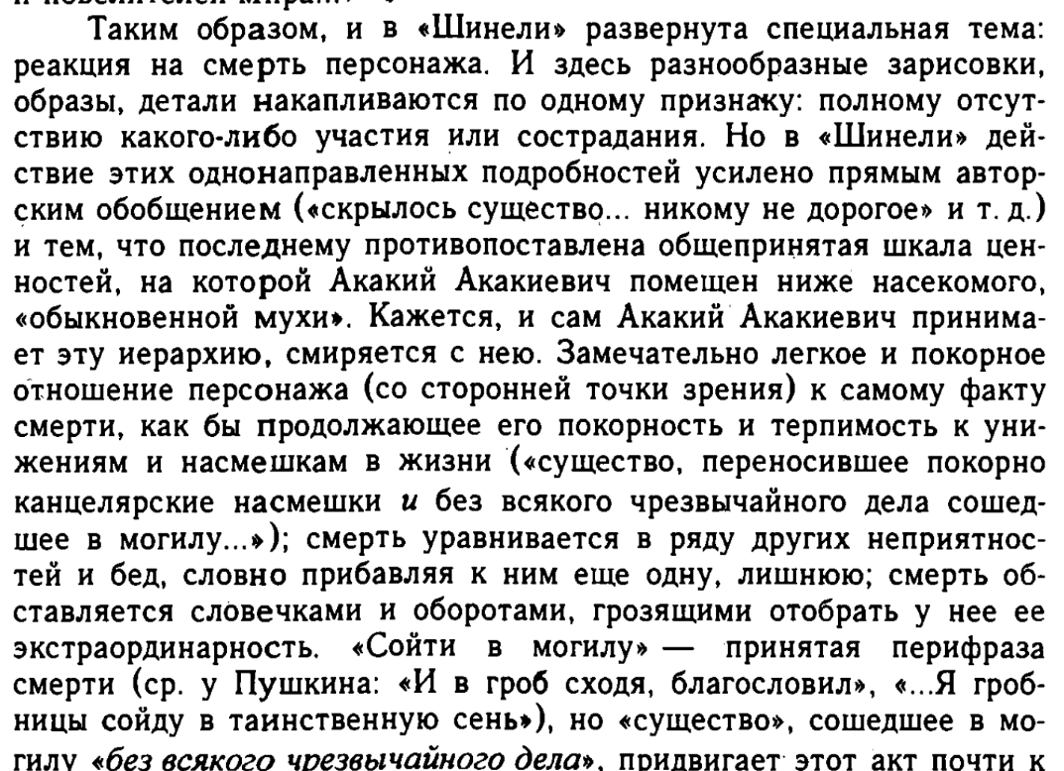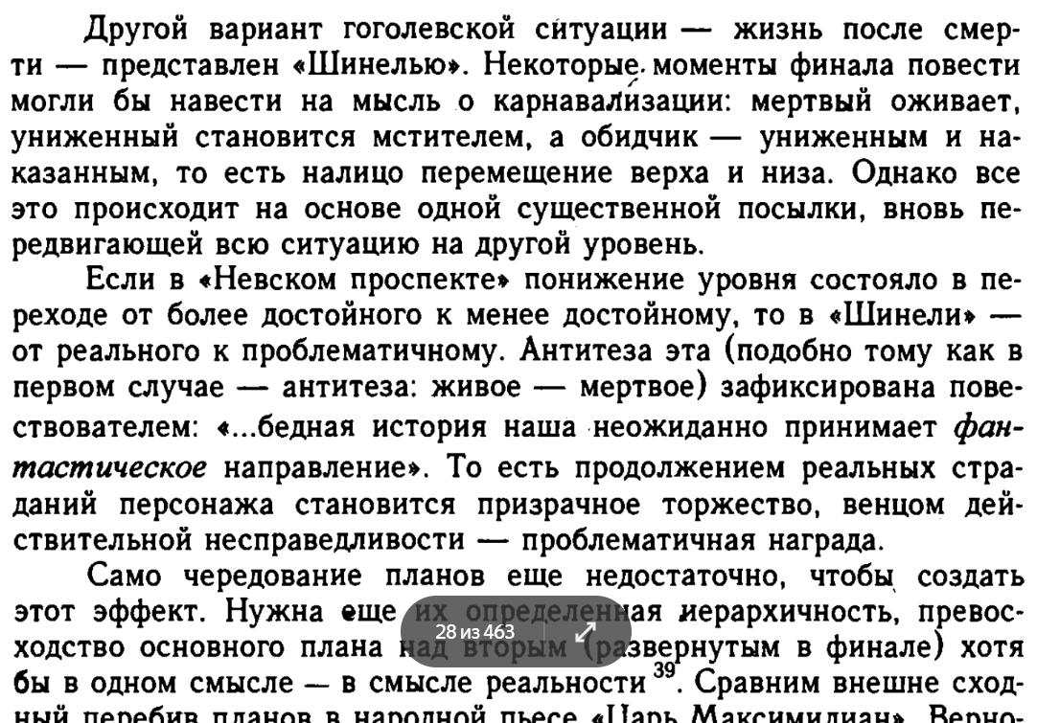

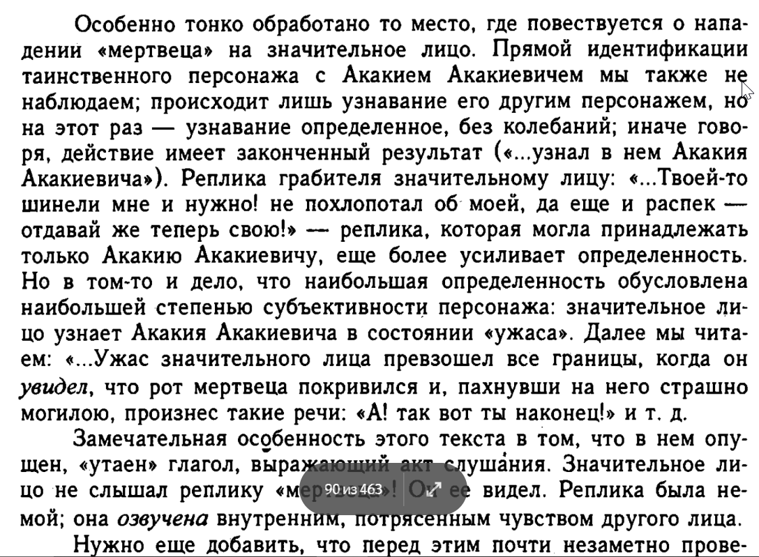

ЗАКЛЮЧЕНИЕ

, как и другие виды искусства, развивается в большом времени культуры циклически [1]: то уходит от своих истоков2 , первооснов, то возвращается к ним, актуализирует их творческий потенциал применительно к новым условиям.

СПИСОК ИСПОЛЬЗОВАННЫХ ИСТОЧНИКОВ
1. Театральные термины и понятия: Материалы к словарю / Сост. С. К. Бушуева, А. П. Варламова, Н. А. Таршис, ред. А. П. Варламова, А. В. Сергеев. СПб., 2005. Вып. 1. - 250 с.
2. Белинский В. Г. Русский театр в Петербурге // Собр. соч.: В 13 т. М., 1955. Т. 6. - 799 с.
3. В. Г. Белинскиий. Русский театр в Петербурге. Отеч. Зап., 1842, N 10; Соч. Белинского, т. VII. - 682 с.
4. Цимбал С. Л. Проза как театральный жанр // Цимбал С. Л. Театр. Театральность. Время. – 263 c.
5. Песочинский Н. В. «Ревизор» имени В. Э. Мейерхольда // Петербургский театральный журнал. 2003. № 31. – 151 с.
6. Скороход А.Н. Как инсценировать прозу// Проза на русской сцене: история, теория, практика. — СПб.: «Петербургский театральный журнал», 2010. – 344 с.
7. Сартр Ж.-П. Что такое литература. – 91 с.
8. Изер В. Рецептивная эстетика. Проблема переводимости: герменевтика и современное гуманитарное знание / Публикация И. Ильина // Академические тетради. 1999. Выпуск 6. С. 59-96.
9. Борхес Х. Л. Пьер Менар, автор «Дон Кихота» // Борхес Х. Л. Оправдание вечности. М., 1994. – 552 c.
10. Ман П. де. Слепота и прозрение// СПб. : Гуманитар. Акад., 2002 (Акад. тип. Наука РАН). - 255 с.
11. Барт Р. Драма. Поэма. Роман // Называть вещи своими именами. Прогресс, 1986. – 640 с.
12. Вайнштейн О. Деррида и Платон: деконструкция логоса // Arbor Mundi. 1992. № 1. – 72 c.
13. Деррида Ж. Письмо и различие// Москва : Акад. проект, 2007. – 494 c.
14. Российский литературный журнал «Современная драматургия». Интервью с А. Волошиной. «Это небезопасные игры». Современная драматургия, 2020, № 2, апрель – июнь. - С. 217–220
15. Скороход Н.С. Проблемы театрального прочтения прозы. Автореферат диссертации на соискание учен. ст. кандидата искусствоведения. - М., 2008. – 35 с.

16. Полещук Л.З. «Петербургский текст» и петербургский миф в концепции В. Н. Топорова. Вестник КГУ им. Н.А. Некрасова № 1, 2008
https://cyberleninka.ru/article/n/peterburgskiy-tekst-i-peterburgskiy-mif-v-kontseptsii-v-n-toporova

